塔式、机架式、刀片式服务器的区别和特点
通常人们按照外形结构的不同将服务器分成塔式、机架式、刀片式服务器三种类型，那么这三种服务器之间究竟有什么区别，各自适合应用于哪些方面呢？
塔式服务器
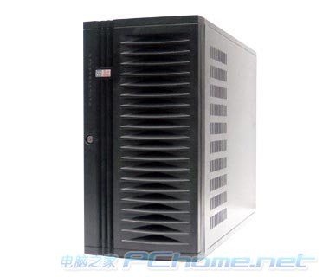
塔式服务器一般是大家见得最多的，它的外形及结构都与普通的PC机差不多，只是个头稍大一些，其外形尺寸并无统一标准。
塔式服务器的主板扩展性较强，插槽也很多，而且塔式服务器的机箱内部往往会预留很多空间，以便进行硬盘，电源等的冗余扩展。这种服务器无需额外设备，对放置空间没多少要求，并且具有良好的可扩展性，配置也能够很高，因而应用范围非常广泛，可以满足一般常见的服务器应用需求。
这种类型服务器尤其适合常见的入门级和工作组级服务器应用，而且成本比较低，性能能满足大部分中小企业用户的要求，目前的市场需求空间还是很大的。
但这种类型服务器也有不少局限性，在需要采用多台服务器同时工作以满足较高的服务器应用需求时，由于其个体比较大，占用空间多，也不方便管理，便显得很不适合。
机架式服务器
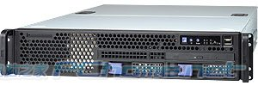
机架服务器实际上是工业标准化下的产品，其外观按照统一标准来设计，配合机柜统一使用，以满足企业的服务器密集部署需求。机架服务器的主要作用是为节省空间，由于能够将多台服务器装到一个机柜上，不仅可以占用更小的空间，而且也便于统一管理。 机架服务器的宽度为19英寸，高度以U为单位（1U=1.75英寸=44.45毫米），通常有1U，2U，3U，4U，5U，7U几种标准的服务器。
这种服务器的优点是占用空间小，而且便于统一管理，但由于内部空间限制，扩充性较受限制，例如1U的服务器大都只有1到2个PCI扩充槽。此外，散热性能也是一个需要注意的问题，此外还需要有机柜等设备，因此这种服务器多用于服务器数量较多的大型企业使用，也有不少企业采用这种类型的服务器，但将服务器交付给专门的服务器托管机构来托管，尤其是目前很多网站的服务器都采用这种方式。
这种服务器由于在扩展性和散热问题上受到限制，因而单机性能比较有限，应用范围也受到一定限制，往往只专注于某在方面的应用，如远程存储和网络服务等。
在价格方面，机架式服务器一般比同等配置的塔式服务器贵上二到三成。
刀片服务器
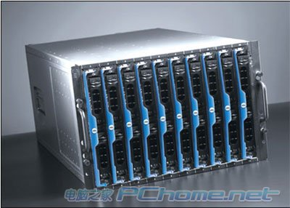
刀片服务器是一种HAHD(High Availability High Density，高可用高密度)的低成本服务器平台，是专门为特殊应用行业和高密度计算机环境设计的，其主要结构为一大型主体机箱，内部可插上许多“刀片”，其中每一块刀片实际上就是一块系统母板，类似于一个个独立的服务器，它们可以通过本地硬盘启动自己的操作系统。每一块刀片可以运行自己的系统，服务于指定的不同用户群，相互之间没有关联。而且，也可以用系统软件将这些主板集合成一个服务器集群。在集群模式下，所有的刀片可以连接起来提供高速的网络环境，共享资源，为相同的用户群服务。在集群中插入新的刀片，就可以提高整体性能。而由于每块刀片都是热插拔的，所以，系统可以轻松地进行替换，并且将维护时间减少到最小。
刀片服务器比机架式服务器更节省空间，同时，散热问题也更突出，往往要在机箱内装上大型强力风扇来散热。此型服务器虽然空间较节省，但是其机柜与刀片价格都不低，一般应用于大型的数据中心或者需要大规模计算的领域，如银行电信金融行业以及互联网数据中心等。
目前，节约空间、便于集中管理、易于扩展和提供不间断的服务，成为对下一代服务器的新要求，而刀片服务器正好能满足这一需求，因而刀片服务器市场需求正不断扩大，具有良好的市场前景。

